Техническое задание на разработку приложения "Шифр Цезаря"

Версия документа: 1.0
Дата составления: 15.12.2023
Статус: На утверждении

1. Функциональная значимость программного обеспечения
1.1 Обоснование разработки
1.1.1 Актуальность проекта
В современном цифровом мире защита информации становится критически важной задачей. Разработка приложения "Шифр Цезаря" направлена на решение следующих актуальных проблем:
- Недостаток образовательных инструментов в области криптографии для начинающих
- Отсутствие простых и доступных решений для базового шифрования текстовой информации
- Потребность в демонстрационных инструментах для учебных заведений
- Необходимость популяризации знаний о методах защиты информации
1.1.2 Целевая аудитория
Приложение ориентировано на следующие группы пользователей:
Основные пользователи:
- Студенты технических специальностей
- Преподаватели информатики и криптографии
- Школьники старших классов
- Начинающие специалисты в области информационной безопасности
Вторичные пользователи:
- Любители криптографии и головоломок
- Пользователи, нуждающиеся в простом шифровании личных записей
- Разработчики, изучающие принципы шифрования
1.2 Образовательная ценность
1.2.1 Учебные цели
Приложение будет способствовать достижению следующих образовательных целей:
- Понимание основ криптографии через практическое применение
- Изучение исторических методов шифрования
- Освоение принципов симметричного шифрования
- Развитие алгоритмического мышления
- Понимание уязвимостей простых криптографических систем
1.2.2 Учебные сценарии
Для студентов:
- Лабораторные работы по криптографии
- Демонстрация принципов шифра замены
- Анализ криптостойкости алгоритма
- Изучение частотного анализа
Для преподавателей:
- Наглядное пособие для лекций
- Инструмент для создания учебных заданий
- Демонстрация работы классических алгоритмов
1.3 Практическая значимость
1.3.1 Области применения
Образовательные учреждения:
- Школы и лицеи
- Техникумы и колледжи
- Высшие учебные заведения
- Курсы повышения квалификации
Профессиональная деятельность:
- Учебные центры по информационной безопасности
- Корпоративное обучение сотрудников
- Демонстрационные стенды на конференциях
Личное использование:
- Самообразование в области криптографии
- Защита личных записей и дневников
- Образовательные игры и головоломки
1.3.2 Социальная значимость
Популяризация знаний:
- Делает криптографию доступной для широкой аудитории
- Стимулирует интерес к математике и информатике
- Способствует развитию цифровой грамотности
Культура безопасности:
- Формирует понимание важности защиты информации
- Демонстрирует базовые принципы информационной безопасности
- Воспитывает ответственное отношение к данным
1.4 Научно-техническая ценность
1.4.1 Исследовательский потенциал
Приложение может использоваться в следующих исследовательских направлениях:
Криптографические исследования:
- Анализ уязвимостей шифров замены
- Исследование методов криптоанализа
- Изучение статистических свойств зашифрованных текстов
Лингвистические исследования:
- Анализ частотных характеристик языков
- Исследование избыточности естественных языков
- Сравнительный анализ разных алфавитов
Информационно-теоретические исследования:
- Демонстрация принципов теории информации Клода Шеннона
- Изучение энтропии зашифрованных сообщений
- Анализ избыточности и ее влияния на криптостойкость
1.4.2 Технические инновации
Архитектурные решения:
- Модульная архитектура для легкого расширения
- Разделение логики и интерфейса
- Поддержка многопоточности для обработки больших текстов
Алгоритмические улучшения:
- Поддержка множественных алфавитов
- Обработка цифровых символов
- Интеллектуальное определение языка текста
1.5 Экономическая эффективность
1.5.1 Преимущества разработки
Низкая стоимость разработки:
- Использование бесплатных технологий и инструментов
- Открытая архитектура для дальнейшего развития
- Минимальные требования к инфраструктуре
Широкая доступность:
- Бесплатное распространение
- Открытый исходный код
- Кроссплатформенность
Долгосрочная перспектива:
- Возможность расширения функциональности
- Адаптация под различные образовательные программы
- Интеграция с другими учебными системами
1.5.2 Ожидаемые результаты
Количественные показатели:
- Количество пользователей: 1000+ в первый год
- География распространения: СНГ и страны Балтии
- Количество учебных заведений: 50+
Качественные показатели:
- Улучшение понимания основ криптографии
- Повышение интереса к информационной безопасности
- Увеличение количества студентов в IT-специальностях
1.6 Перспективы развития
1.6.1 Краткосрочные перспективы (6-12 месяцев)
- Добавление поддержки дополнительных алфавитов
- Реализация графического анализа частот символов
- Создание мобильной версии приложения
- Разработка веб-версии
1.6.2 Среднесрочные перспективы (1-2 года)
- Интеграция с системами дистанционного обучения
- Создание библиотеки криптографических алгоритмов
- Разработка API для интеграции с другими приложениями
- Создание облачной версии
1.6.3 Долгосрочные перспективы (2+ года)
- Разработка профессиональной версии
- Создание образовательной платформы
- Международная локализация
- Коммерциализация расширенных версий

2. Функциональные требования программного обеспечения
2.1 Основные функциональные возможности
2.1.1 Шифрование текста
Требования к функции шифрования:
- Ввод исходного текста через текстовое поле
- Поддержка текстов неограниченной длины с постраничной обработкой
- Автоматическое определение языка символов в тексте
- Сохранение регистра символов (заглавные/строчные)
- Обработка не-буквенных символов без изменений
- Визуальная индикация процесса шифрования
Входные параметры:
- Текстовая строка произвольной длины
- Выбор алфавита (русский/английский) или автоматическое определение
- Значение сдвига (1-32 для русского, 1-26 для английского)
- Направление сдвига (вперед/назад)
Выходные данные:
- Зашифрованная текстовая строка
- Сохранение исходного форматирования и пробелов
- Статистика обработки (количество обработанных символов)
2.1.2 Дешифрование текста
Требования к функции дешифрования:
- Обратное преобразование зашифрованного текста
- Использование того же ключа шифрования, что и при шифровании
- Полное восстановление исходного текста без потерь
- Обработка текстов, содержащих смешанные алфавиты
- Валидация корректности ключа дешифрования
Особенности реализации:
- Математическая обратимость алгоритма
- Обработка граничных случаев (сдвиг = 0, сдвиг = размер алфавита)
- Корректная работа с текстами, содержащими ошибки шифрования
2.1.3 Управление параметрами шифрования
Выбор алфавита:
- Русский алфавит (32 символа, без буквы Ё)
- Английский алфавит (26 символов)
- Автоматическое определение алфавита по содержимому текста
- Визуальная индикация выбранного алфавита
Настройка сдвига:
- Числовой ввод величины сдвига
- Валидация вводимых значений
- Автоматическая корректировка максимального значения при смене алфавита
- Кнопки быстрого выбора стандартных значений сдвига
2.2 Работа с файлами
2.2.1 Загрузка текста из файла
Поддерживаемые форматы:
- Текстовые файлы (.txt) с кодировкой UTF-8
- Файлы с другими кодировками (автоматическое определение)
- Максимальный размер файла: 10 МБ
Функциональность:
- Диалоговое окно выбора файла с предпросмотром
- Автоматическое определение кодировки файла
- Валидация содержимого файла
- Обработка больших файлов с прогресс-баром
- Сохранение истории открытых файлов
2.2.2 Сохранение результатов в файл
Возможности сохранения:
- Сохранение в формате .txt с кодировкой UTF-8
- Выбор места сохранения через диалоговое окно
- Автоматическое предложение имени файла
- Перезапись существующих файлов с подтверждением
- Пакетное сохранение нескольких результатов
2.3 Дополнительные функции
2.3.1 Управление текстом
Операции с буфером обмена:
- Копирование текста из поля ввода/вывода
- Вставка текста из буфера обмена
- Очистка полей ввода/вывода
- Экспорт результатов в различные форматы
Редактирование текста:
- Поиск и замена в тексте
- Изменение регистра текста
- Удаление лишних пробелов и символов
- Форматирование текста
2.3.2 Анализ текста
Статистическая информация:
- Подсчет количества символов (с пробелами и без)
- Подсчет количества слов и строк
- Частотный анализ символов
- Визуализация распределения символов
Криптографический анализ:
- Оценка криптостойкости зашифрованного текста
- Анализ частотности символов для взлома шифра
- Определение возможного ключа шифрования
- Сравнение с эталонными частотами языка

2.4 Требования к пользовательскому интерфейсу
2.4.1 Общие требования к UI
Внешний вид:
- Современный flat-дизайн
- Профессиональная цветовая схема (сине-серая гамма)
- Адаптивный интерфейс с поддержкой различных разрешений
- Поддержка тем (светлая/темная)
Шрифты и типографика:
- Основной шрифт: Segoe UI
- Моноширинный шрифт для полей ввода: Consolas
- Поддержка масштабирования шрифтов
- Оптимальные размеры элементов для удобства чтения
2.4.2 Компоновка интерфейса
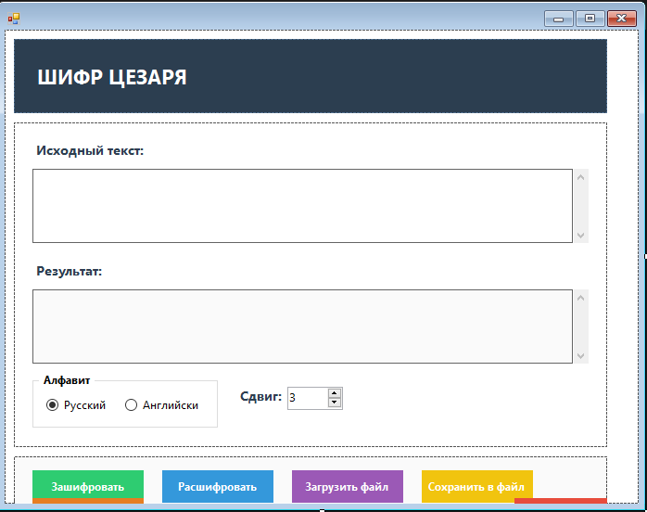
Рисунок 1 - Интерфейс пользователя
2.5 Требования к алгоритму шифрования
2.5.1 Математическая основа
Формула шифрования:
Переменные:
- базовый_символ: 'А' (1040), 'а' (1072), 'A' (65), 'a' (97)
- позиция: код_символа - код_базового_символа
- сдвиг: целое число от 1 до размера_алфавита
- размер_алфавита: 32 (русский) или 26 (английский)
Формула дешифрования:
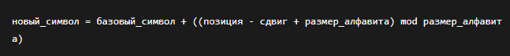
2.5.2 Обработка различных типов символов
Буквенные символы:
- Русские: А-Я, а-я (32 символа, без Ё)
- Английские: A-Z, a-z (26 символов)
- Регистр: Сохранение исходного регистра
- Определение алфавита: По диапазону кодов символов
Цифровые символы:
- Диапазон: 0-9 (10 символов)
- Формула: (цифра + сдвиг) mod 10
- Сохранение как цифрового символа
Специальные символы:
- Пробелы, знаки препинания, специальные символы
- Остаются без изменений
- Сохранение позиции в тексте
2.5.3 Обработка граничных случаев
Крайние значения сдвига:
- Сдвиг = 0: текст остается без изменений
- Сдвиг = размер_алфавита: эквивалентно сдвигу 0
- Отрицательный сдвиг: преобразуется в положительный эквивалент
Особые ситуации:
- Пустой входной текст: возвращается пустая строка
- Текст только из специальных символов: возвращается без изменений
- Смешанные алфавиты: независимая обработка символов
2.6 Требования к обработке данных
2.6.1 Входные данные
Источники данных:
- Прямой ввод через текстовое поле
- Загрузка из текстовых файлов
- Буфер обмена (стандартные сочетания клавиш)
- Drag-and-drop из проводника
Форматы данных:
- Plain text (простой текст)
- Кодировка: UTF-8 (основная), поддержка других кодировок
- Поддержка Unicode символов
- Максимальный размер: ограничен возможностями .NET String
Валидация входных данных:
- Проверка на null и пустые строки
- Валидация кодировки файлов
- Проверка корректности числовых параметров
- Обработка специальных символов и управляющих последовательностей
2.6.2 Выходные данные
Форматы вывода:
- Текстовая строка с сохранением исходной структуры
- Файлы в формате .txt с кодировкой UTF-8
- Статистическая информация об обработке
- Визуальное представление результатов
Качество выходных данных:
- Полное соответствие исходному тексту после дешифрования
- Сохранение всех не-буквенных символов
- Корректное отображение в интерфейсе
- Поддержка копирования в буфер обмена
2.6.3 Обработка ошибок
Типы обрабатываемых ошибок:
- Ошибки ввода: неверные параметры, пустые данные
- Файловые ошибки: отсутствие файла, отказ в доступе
- Системные ошибки: нехватка памяти, исключения .NET
- Алгоритмические ошибки: переполнение, некорректные вычисления
Механизмы обработки:
- Try-catch блоки для всех критических операций
- Валидация параметров перед выполнением операций
- Информативные сообщения об ошибках для пользователя
- Логирование ошибок для отладки
Восстановление после ошибок:
- Сохранение состояния приложения при ошибках
- Возможность повтора операций после исправления ошибок
- Предотвращение потери данных при аварийном завершении

3. Диаграмма классов программного обеспечения
3.1 Общая архитектура системы
3.1.1 Структура проекта
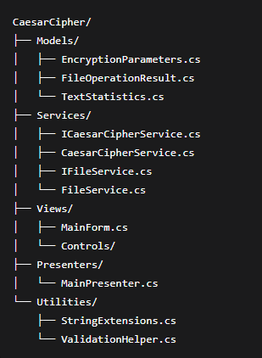

3.1.2 Диаграмма классов
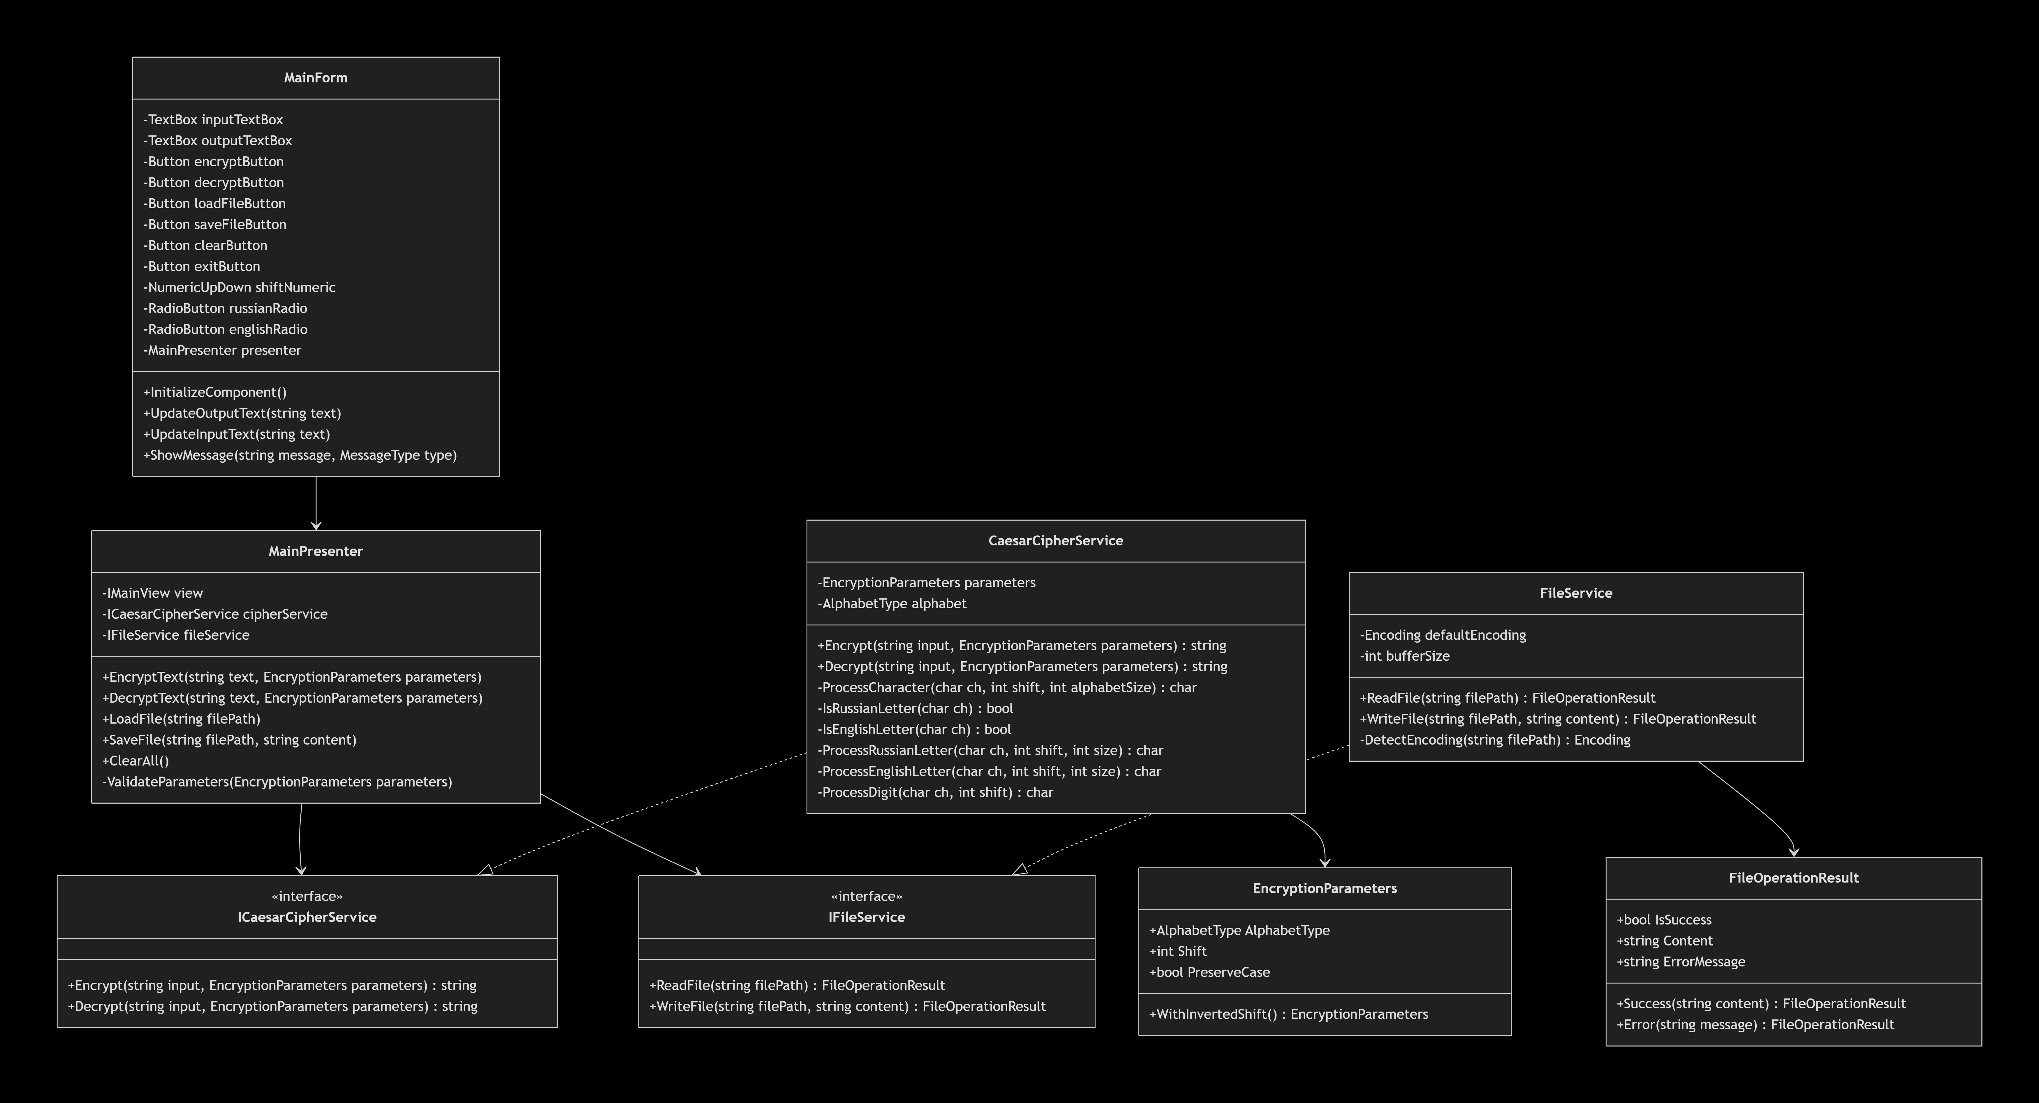

3.2 Детальное описание классов
3.2.1 Класс MainPresenter
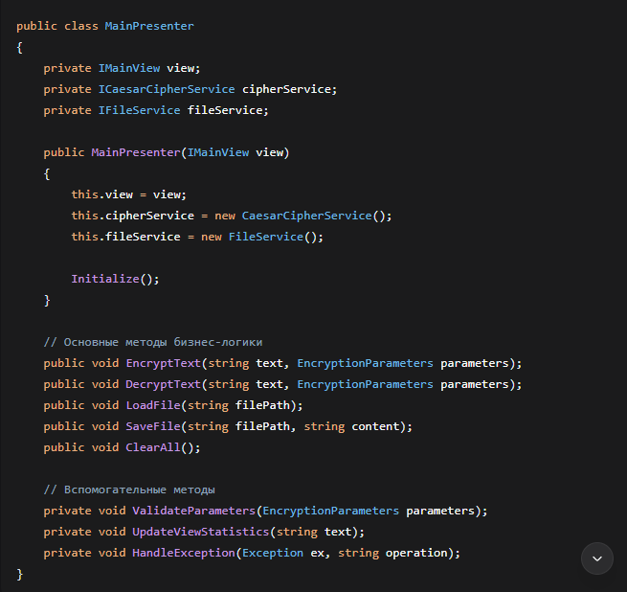

3.3 Взаимодействие между классами
3.3.1 Последовательность вызовов при шифровании
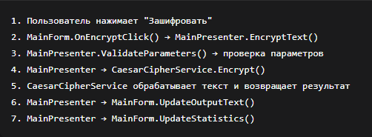
3.3.2 Последовательность вызовов при загрузке файла
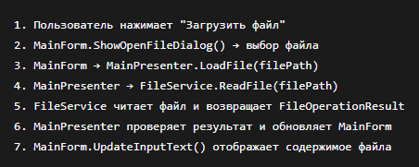
3.3.3 Обработка ошибок
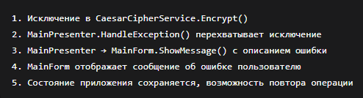

- Общая блок-схема работы приложения - основной поток выполнения
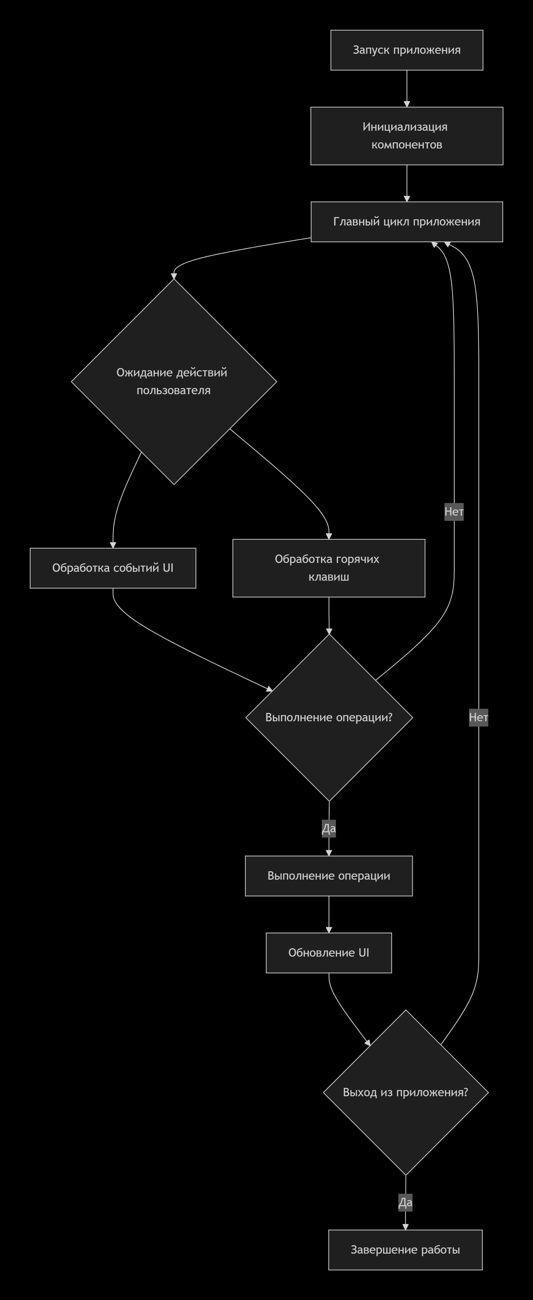

- Блок-схема алгоритма шифрования - детальная обработка символов
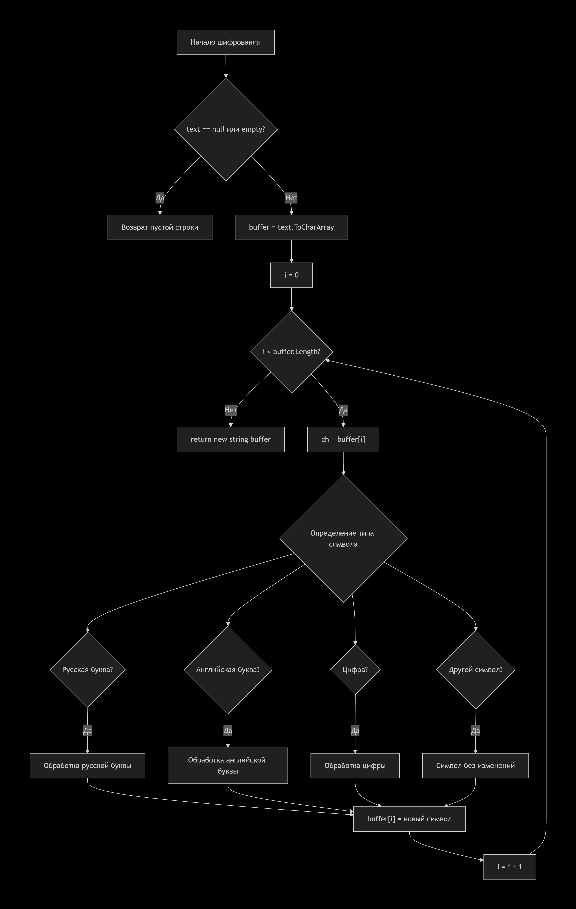
- Sequence diagram - взаимодействие между компонентами
